
第9届亚洲物理奥林匹克竞赛
实验竞赛
(2008年4月24日 )
---------------------------------------------------------------------
实验试题
声波的物理学

声音和声音的效应广泛存在于日常生活中。本实验就是关于超声和声效应的，共由四个部分组成。第一部分为超声探测器特性测量；第二部分为超声干涉现象的观测和解释；第三部分为超声多普勒效应研究；最后一部分为闻阈和人耳分辨本领确定。
可以直接做第四部分以节省时间。

实验器材清单

编号 | 名称（内容】） | 数量 |  | 编号 | 名称 | 数量
A | 函数发生器 | 1 |  | K | 带游标尺的磁性反射镜支架， | 1
B | 放大/转接器 | 1 |  | L | 转盘
C | 交流毫伏计 | 1 |  | M | 固定在导轨上的马达 | 1
D | 频率计 | 1 |  | N | 同轴电缆连接线 | 4
E | 可调直流电源 | 1 |  | O | 带纸质量角器的可转动支架 | 1
F | 超声发射器 (红标签) | 1 |  | P | 立体声耳机 | 1
G | 超声探测器( 蓝标签) | 1 |  | R | 导轨 | 1
H | 超声发射器支架 | 1 |  | T | 可调电阻 | 1
I | 超声探测器支架 | 1
J | 金属反射镜 | 1

A
B
C
D
E
G
F
H
I
K
M
N
O
P
R
S
T
L
J

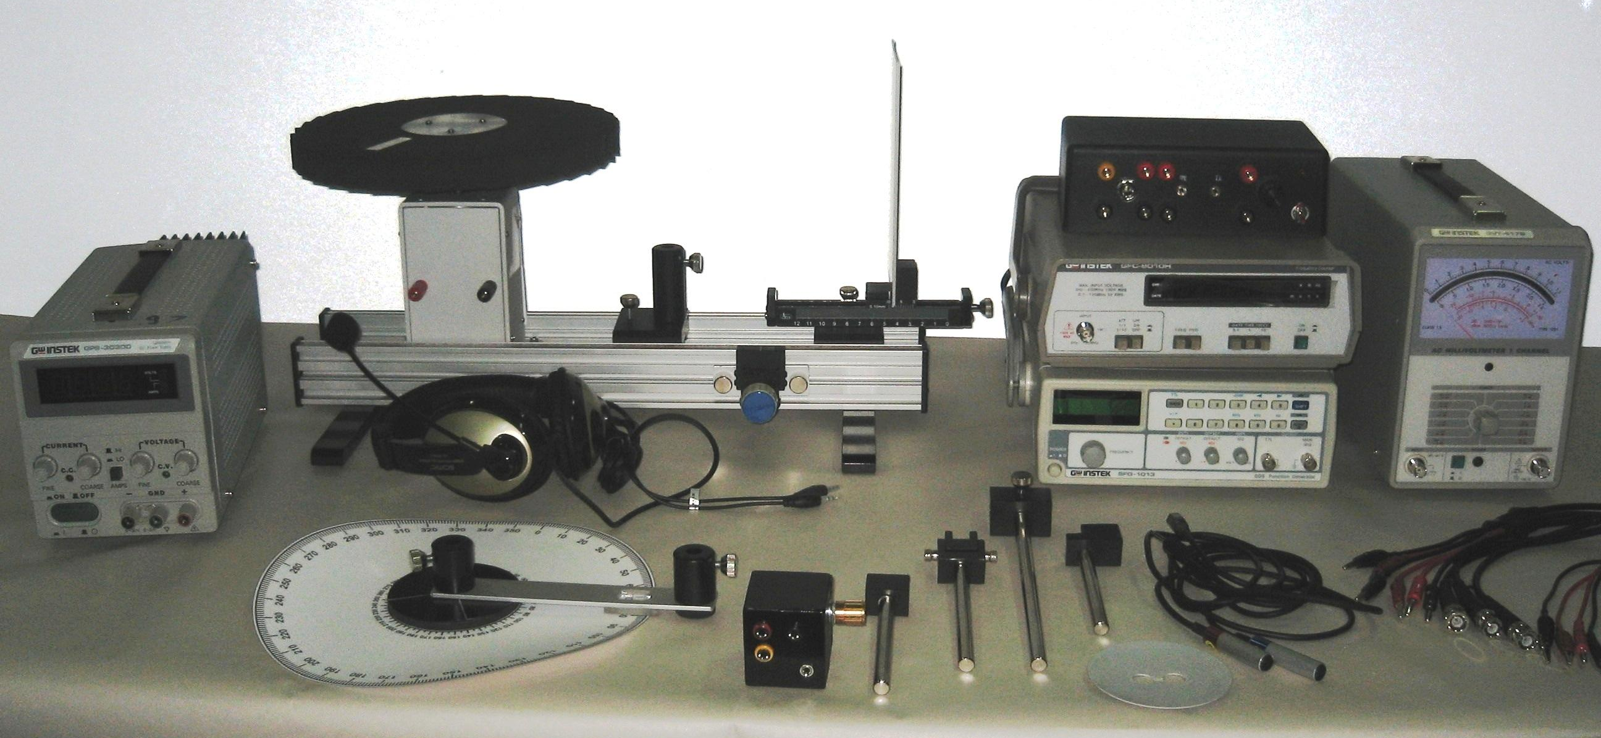

图1. 实验装置

1. 函数发生器简介（器材A）

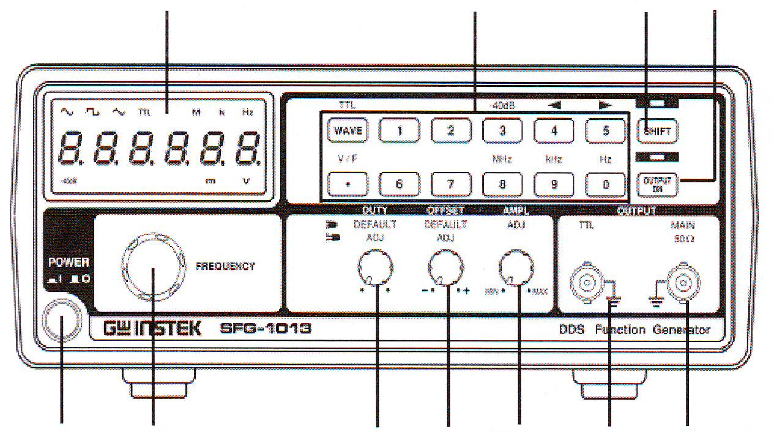
主显示窗
输入键
SHIFT
键
输出
开关
电源
开关
频率调节旋钮
负载
调节
偏压调节
振幅调节
TTL
输出
主输出

- 按下电源开关将打开电源，再按就关闭电源。
- 按下SHIFT键后，输入键的功能将会改变。如果想移动主显示窗中光标的位置（旋动频率调节旋钮时将改变此位数值），可以在按下SHIFT键后，再按键“4”或“5”。频率的显示单位是可以选择的，如果按下SHIFT键后再按“9”键，频率的单位将是kHz。
- 频率将在主显示窗显示。如果想看函数发生器产生的信号振幅，可以依次按下SHIFT和V/F键，使主显示窗显示内容在频率和振幅间切换。
- 可以用频率调节旋钮来获得合适的频率。
- 可以用振幅调节旋钮来改变信号的振幅。
- 需要将“输出开关”打开，函数发生器才会将信号送到超声发射器。
- 在正弦波情况下，不要动“负载调节”钮。
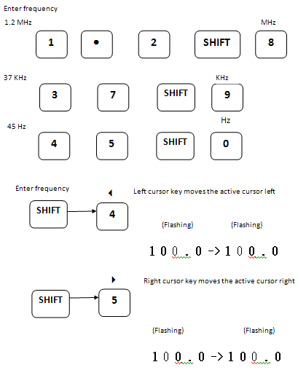
2. 放大/转接器（器材B）
不需对放大/转接器作任何调整，只需将各种线按指示接到其上即可。
接超声发生器

接超声探测器
接函数发生器

放大倍数调节旋钮

电源开关

接交流毫伏计

接频率计

3．交流毫伏计（器材C）
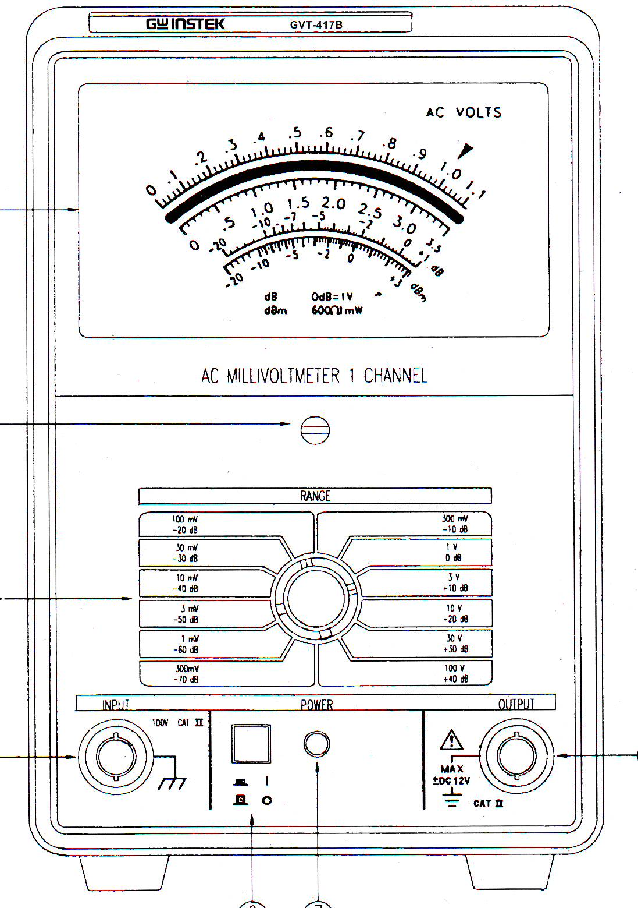
表头
零点调节
量程选择旋钮
输入端
电源
开关
电源
指示灯
输出端

- 用同轴电缆连接线连接毫伏计输入端和放大/转接器的相应接线端。
- 将“量程”设为100V，然后打开电源。
- 改变“量程”直到指针位于大于或等于满刻度的1/3时再读数。

4. 频率计（器材D）
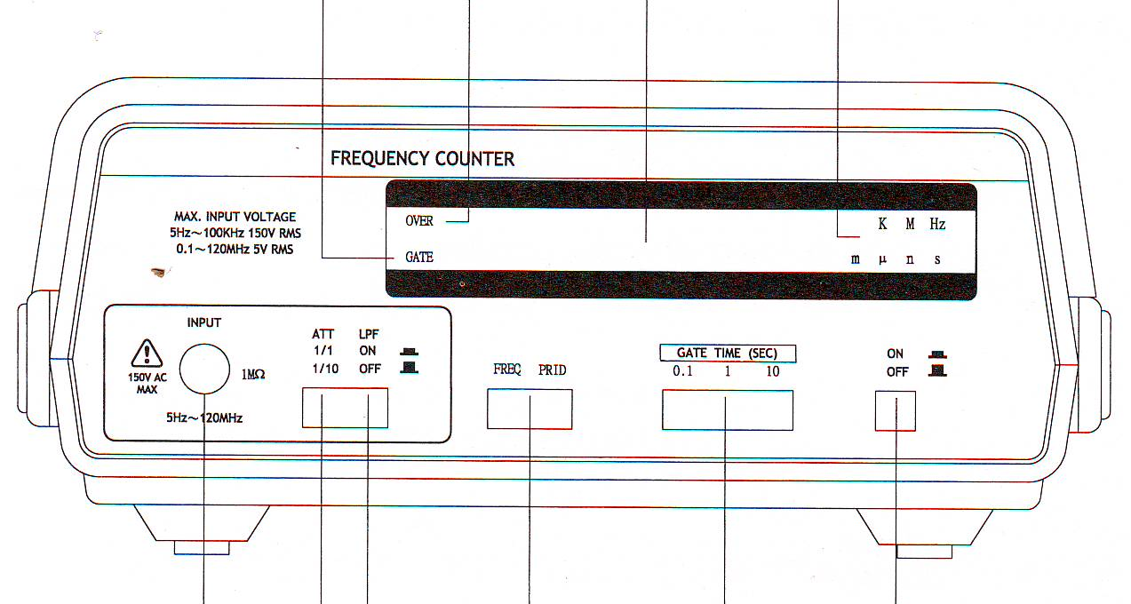
信号
输入
取样时间键
开关键
频率键

- 把来自放大/转接器的信号电缆连接到“信号输入”口；
- 按下频率计开关键；
- 按下“频率键”和“0.1秒取样时间键”，频率计即处于测量状态。

注意：在拔插任何连线时，一定要先断开电源，否则，可能会损坏仪器或传感器。
第一部分 超声探测器的特性（3分）

导言
利用晶体的压电性质可以方便地实现机械振动和电信号间的转换。压电器件的一个显著特点是存在一个特定的工作频率区间。因此，在使用压电材料制成的超声探测器前，需要测定它们频率特性。
实验器材清单
1. | 函数发生器 (A) | 5. | 超声发射器 (红标签) (F)及支架(H)
2. | 放大/转接器 (B) | 6. | 超声探测器( 蓝标签) (G)及支架(I)
3. | 交流毫伏计 (C) | 7. | 2根同轴电缆连接线 (N)
4. | 带纸质量角器的可转动支架(O) | 8. | 计算器(X)

实验及步骤
我们将使用2个压电器件，一个用作信号发射器（红标签），另一个用作信号接收器（蓝标签）。信号发射器接收从函数发生器发出并经过放大器放大的电信号，将其转换为声波。信号探测器将发射器发出的声波转换为电信号，电信号经前置放大器放大后再由交流毫伏计测量。

提示：接到超声发射器（S）的信号振幅应该在1V左右。如果超过这个值，过强的超声波将使超声探测器饱和，你的结果将因此受到影响。将超声探测器固定在可转动的支架的转动臂上，并通过放大/转接器连接到电路中。在本实验过程中要保证信号源前端和探测器前端之间的距离始终保持不变。另外，请确认信号源和探测器与支架面平行，且它们的轴线重合。

1a.（1.5分）改变函数发生器输出信号的频率，测量相应的探测器输出信号的振幅。测量过程中，频率的变化范围为30KHz~50KHz，请确保输入超声发射器的电信号频率不超出给定范围，否则，发射器将被损坏或发生紊乱。在函数发生器发出的信号振幅在1V左右时，调节信号幅度，观察探测器的输出信号是否有明显改变。如果探测器有饱和迹象，要减少函数发生器的输出幅度。将测量数据填入表1A，并用测量得到的数据画出交流毫伏计读数与频率的关系图。求出毫伏计读数下降到其最大值的时所对应的两个截止频率f₁和f₂及带宽Δf＝f₂－f₁。根据测量结果确定工作频率f_{W}（此时，来自探测器的信号幅度最大）。
1b.（1.5分）将函数发生器输出信号频率设为工作频率。考察探测器输出信号幅度对探测器相对于源的角位置的依赖关系，并分别测出探测器输出信号幅度降至最大值的1/2和1/3时的角度值。将测量数据记入表1B中，画出振幅比$A(ϕ)/A(0)$随角度φ的变化图，这里A(φ)和A(0)分别是角度为φ和0°时的输出信号幅度。$ϕ=0°$的方向探测器的输出值最大，被称作源的轴向。

第二部分 波的干涉（6分）

引言
振幅相等、传播方向相反的入射波与反射波相干会形成驻波。这两列波干涉后可使介质的某些点不产生任何振动位移，这些点被称为波节。介质中因相干而使振幅最大的点被称为波腹。

实验器材清单
1. | 函数发生器 (A) | 6. | 金属反射镜(J) 及带游标尺的磁性支架(K)
2. | 放大/转接器 (B) | 7. | 导轨(R)
3. | 交流毫伏计 (C) | 8. | 2根同轴电缆连接线(N)
4. | 超声发生器(F)及支架 (H) | 9. | 计算器(X)
5. | 超声探测器 (G)及支架 (I)

实验描述

2a. 波的干涉研究（1.6分）
使用上表所列的器材1至8按图2.1搭建实验装置，并用其来研究波的干涉。为减少不希望的干扰，须将其它器材放到尽量远离探测器的地方。将函数发生器输出（通过放大/转接器）接到超声发生器，并将频率设定为40kHz。
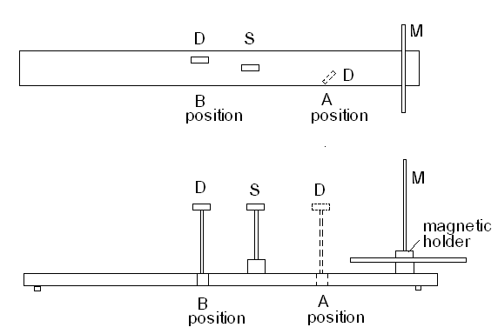

图2.1. 波的干涉的研究 （装置的顶视和侧视图）
位置A（Position A）: 探测器在源与反射镜之间
位置B（Position B）: 探测器在源之后
S- 超声源, M-反射镜, D-探测器
magnetic holder：磁性支架

2a.1. 如图2.1，按位置A方式安放探测器，考察其探测到的信号大小与S，M和D位置间的关系。当探测器太靠近源时，会出现一些原因不明的效应，因此不要在太靠近源的位置进行测量。记住：探测器的灵敏度依赖于其取向，要将其沿正确的方向放置以获得最佳的测量效果。
2a.2. 如图2.1，按位置B方式安放探测器，保持S的位置固定不变，考察探测到的信号大小与M和D位置间的关系。
2a.3. 波长的测量
如你在实验2a.1中所做的那样，固定S和D的位置，通过移动M，由实验确定超声波的波长。

2b. 用实验的方法确定下面的陈述是否正确。（2.8分）
如陈述正确在答题纸上对应的字母下打勾，如陈述错误则在答题纸上对应的字母下打叉。
- 在S和M之间能观测到驻波（图2.1）。无论S与M间距离多大都会出现驻波。
- 在S和M之间能观测到驻波。只有当S与M之间的间距为nλ/2时，才能出现驻波。此处n为整数。
- 对位置A和位置B方式，探测器都能测到驻波的波节与波腹。这可以通过改变S和M的位置来证明。
- 无论S和M之间的距离多大都能产生驻波。这可以通过改变D的位置从实验上观察到。对位置B方式，当S和M之间的距离为nλ/4时，探测到的信号幅度将会较大。这里，n为奇数。
- 当S和M移动时，波节和波腹相对于导轨的位置不会移动。
- 随着S和M的间距增加，按位置B方式测到的反射波信号幅度将会振荡衰减。
- 驻波只出现在S和M之间，但在源的后面，也可以探测到反射波。

2c. 驻波的研究（1.6分）
采用位置B方式。如果移动反射镜，探测器探测到的信号将会出现极大和极小。在这两种情况下，鉴别反射镜表面和超声发射器前端处是波腹还是波节。如为波腹用A表示，如为波节则用N表示。
振动点的种类 | 在反射镜表面 | 在超声发生器前端处
当D测到最大值时
当D测到最小值时

第三部分 多普勒效应（8分）

观测到的信号频率随源和观测者之间的相对运动而变化，这种现象就是多普勒效应。

观测到的频率由下面的公式给出：
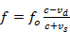 (源与探测器彼此离开) (1)
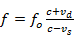 (源与探测器相互接近) (2)
这里
由源发出的波的频率
声音在空气中的速率
探测器的速度
源的速度

实验器材清单
1. | 函数发生器 (A) | 7. | 马达 (M)
2. | 超声波放大器 (B) | 8. | 转盘 (L)
3. | 交流毫伏计 (C) | 9. | 直流电源 (E)
4. | 频率计 (D) | 10. | 导轨 (R)
5. | 超声发射器(F)  及支架 (H) | 11. | 同轴电缆接线 (N)
6. | 超声探测器(G) 及支架(I)

实验描述

适当放置源（S）以使超声波照到转盘的侧沿斜面上，适当放置探测器以使反射的超声波能被更有效地探测到。将超声发生器连接到（通过放大/转接器）函数发生器的输出端，将超声探测器连接到（通过放大/转接器）交流毫伏计。在开始实验前，用手前后转动动圆盘以检查声强信号的变化。如果声音强度信号变化很小，就应该适当调节超声发射器和接收器的位置。如果装置没有被正确地放置和合适地调节，测得的声音强度和频率将会发生错误。
- 打开驱动转盘的马达
- 缓慢增加加在马达上的电压，观察声音频率的变化
- 为了进行本部分的测量，建议利用第一部分和第二部分的结果。例如，设定工作频率等。如果你不能确定工作频率，就把40kHz作为工作频率。请确信，从函数发生器发出的信号不是太强，没有使探测器饱和。
3a. 写出转盘引起的声波多普勒频移的公式。（1.5分）
- 由超声发射器发出的声波被转盘上的锯齿反射后会产生多普勒效应(图3.1)。将锯齿沿R方向的移动速度记为v，写出用, 及 表示的 的表达式。在实验中，应使入射角和反射角都小于5度，这样多普勒效应对角度的依赖关系可以忽略。
- 由上面得到的表达式，采用记号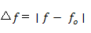，是工作频率，在v<<c的情况下，写出Δf /f₀的简化公式，并表示成v/c的函数。在答题纸上清楚列出完整的计算步骤。
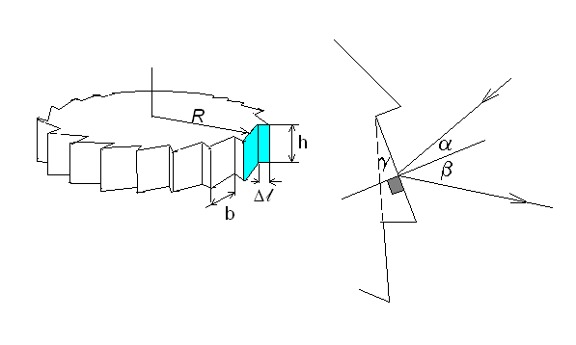
Δl
图3.1 转盘上的锯齿

3b.转盘引起的多普勒效应的计算（1.4分）
导出锯齿中点的径向速度v与盘转动的角速度Ω和Δl的关系， (在作进一步计算时，锯齿的高度定为Δl =4.37 ± 0.05 mm)
3c. 多普勒效应与马达电压间的关系（2.8分）
测量探测器接收的声波频率随着马达电压的变化关系，马达电压值应不大于16V。 做 随 U 变化的图，由图中大的U值对应的部分外推至＝0，从而定出转盘开始转动时的阈值电压U_{t}，并定出图中曲线的斜率，及斜率的测量误差。
提示: 确保转盘始终沿顺时钟方向转动。选择接收器位置使得频率测量的读数更稳定，更有效率。为达到省时目的，在测量马达电压时，可同时测量3d小节所要测的电流。
所有在实验中使用的仪器都已经过校准。每一系统都有自己的特性参数，并在专门的纸上列出。例如，对10V电压，多普勒效应的频率漂移已写在相应的纸上，纸上列出了很多参数，请挑选其中有用的参数来校准你的测量结果。

3d.Ω对U的线性依赖（0.8分）
从参数纸上找出角速度Ω、电压U和电流I以及它们的测量误差（对顺时针方向）的数据，计算Ω线性依赖于U的系数和误差。假定在较高的电压下，Ω近似地正比于加在马达上的电压。你要将在参数纸上找到的这些数值抄写到答题纸上。

3e. 由多普勒效应确定空气的音速（1.5分）
同时考虑 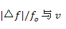和 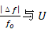 的关系，由实验结果求出空气中的音速。 利用空气中的音速的实验值和理论值，计算实验结果的相对偏差， 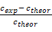 ×100 % 。 这里c_{theor}=343m/s，你只能在此部分用此值。

第四部分 闻阈与音频分辨本领（1.5分）

闻阈是以W/m²为单位量度的我们刚刚能够听到的最小声音强度。闻阈与声音的频率有关。在2000Hz附近闻阈为I₀＝10⁻¹²W/ m² 。对数值log₁₀(I/I₀)称作声强级(SIL)，其单位为贝尔（Bell），简写为贝（Ｂ）。实际上采用10SIL=10log₁₀(I/I₀) 更为方便，其单位为分贝（deciBel）或简写为dB。

实验器材清单（此部分仪器标号与前面不同）

本实验需要下列器材(图4.1a)
1) 函数发生器(A)
2) 交流毫伏计(B)
3) 同轴电缆接线(C,D)
4) 可变电阻(E)
5) 耳机(F)

准备
1. 按照图4.2连接实验装置
2. 打开交流毫伏计与函数发生器的电源开关
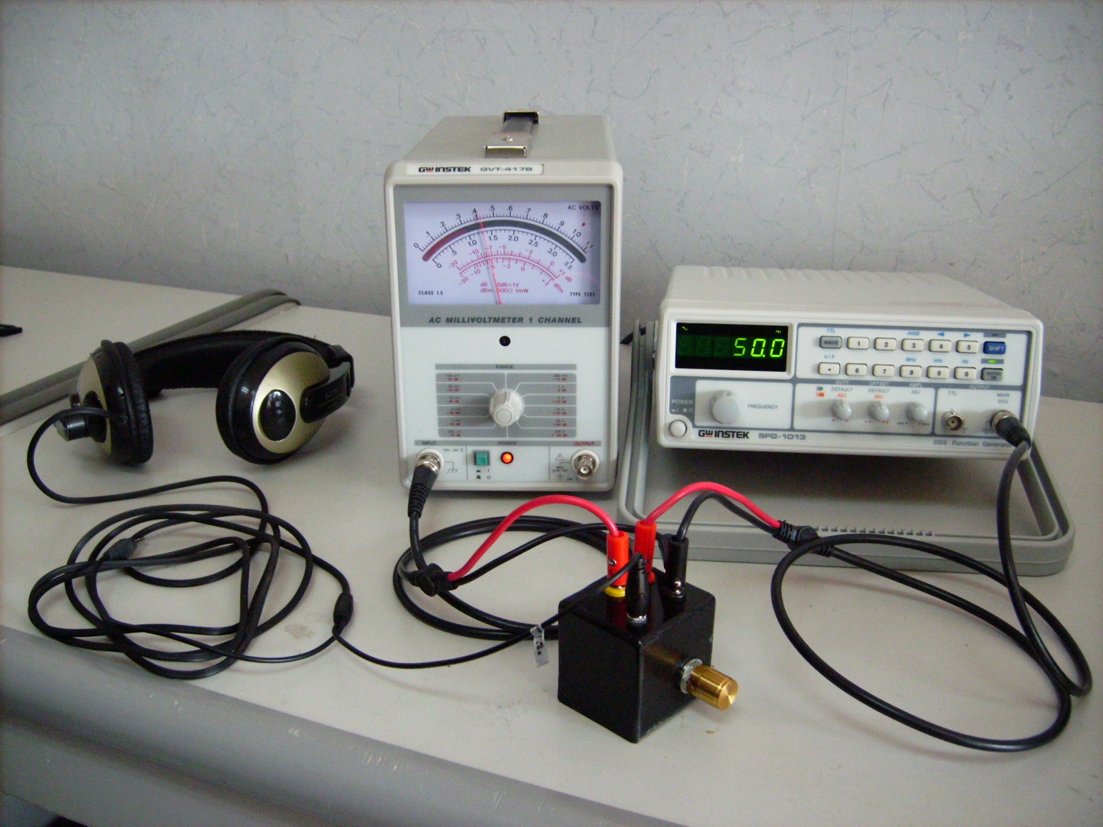
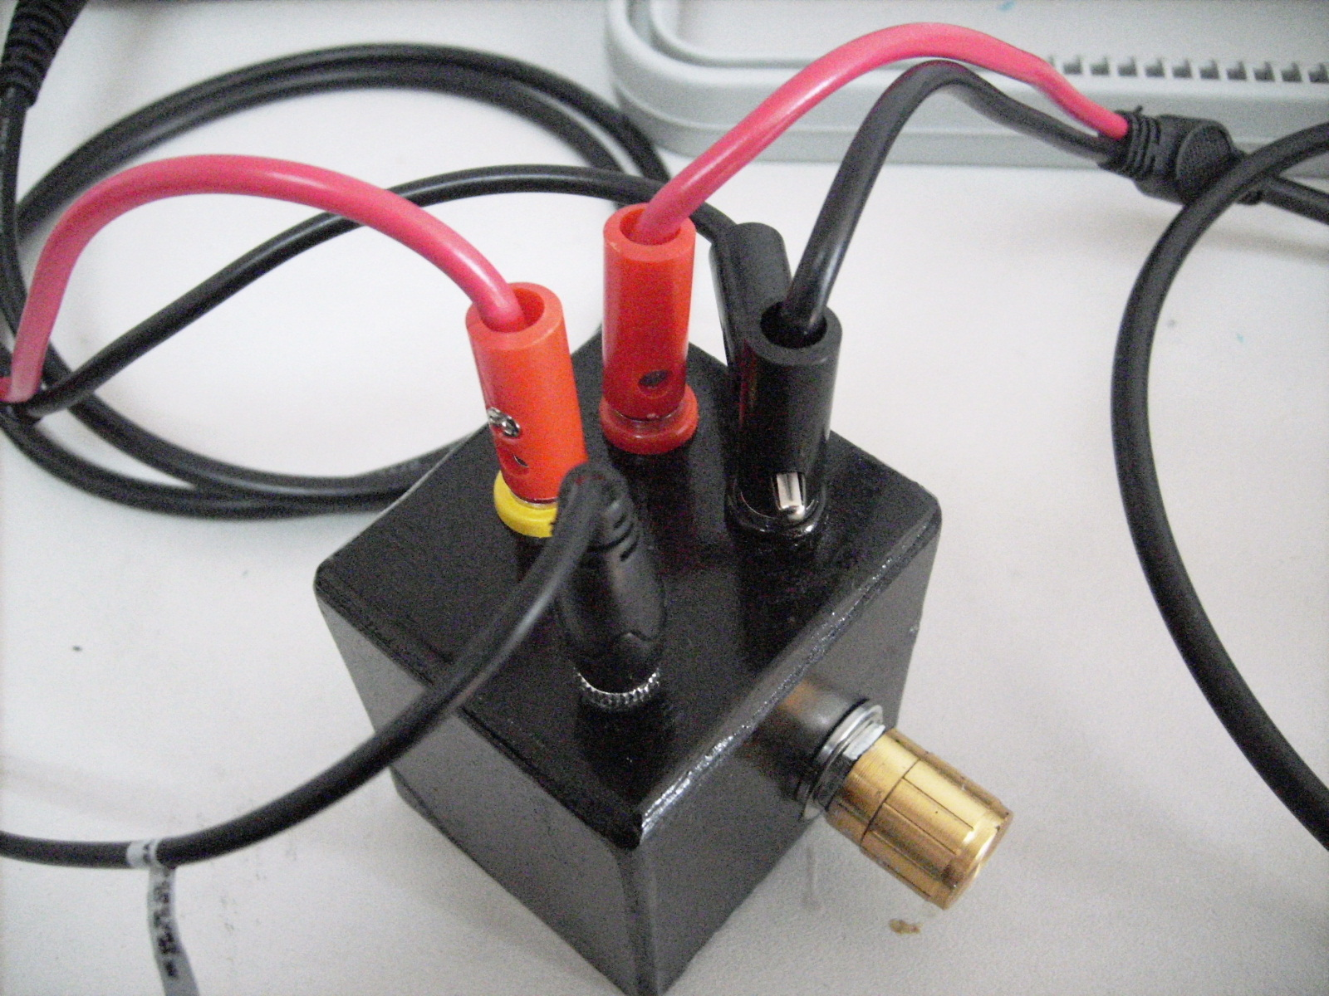
3. 让函数发生器输出幅度调节旋钮置于中间位置
(A)
(C)
(D)
(E)
(F)
(a)
(b)
(A)
(B)
(C)
(D)
(E)
(F)
图4.1 (a) 仪器的连接。 (b) 可变电阻与接线。 将函数发生器的红接线插入可变电阻盒的红插孔，函数发生器的黑接线头与交流毫伏计的黑接线头之一上有一个插孔，先将它们相联，然后再插入可变电阻的黑插孔；交流毫伏计的红接线插入可变电阻器的黄插孔；耳机接线插入耳机插孔。
(B)

函数发生器
可变电阻
耳机
输入
主输出 50Ω
黄
电源开关
频率
红
黑
黑
红
电缆
电缆
耳机
接口
红

图4.2 连线简图

测量
4a. 自身听觉的频率范围（0.5分）
- 测定自身可听到的最低频率$f_{\text{low}}$；及 B. 测定自身可听到的最高频率$f_{\text{high}}$。
- 调节耳机上的音量控制（音量调节钮再左耳机上，请仔细查找），使耳机的音量达到最大。
- 测定听觉可感知的最低频率$f_{\text{low}}$。测定过程中，应同时改变声音的频率和音量。用函数发生器的频率调节钮改变频率，用可变电阻器及函数发生器的振幅调节(Amplitude ADJ)旋钮改变音量。
- 采用与上述类似的过程测定$f_{\text{high}}$。

4b. 测定最佳听觉频率范围（1分）
1. 逐步降低音量。每降低一次音量，都要测定一次$f_{\text{low}}$及$f_{\text{high}}$。找到你所能听到的最低音量的频率区间；此频率区间的下限是听觉最佳范围的最低频率$f_{\text{th}1}$，此频率区间的上限是听觉最佳范围的最高频率$f_{\text{th}2}$。此二频率的平均值即为最灵敏听觉的频率
$$f_{\text{th}}=\frac{f_{\text{th}1}+f_{\text{th}2}}{2}=$$
4c. 人耳的音频分辨本领(R) （1分）

人耳的音频分辨能力是分辨两个频率相近的声音的能力

1. 将函数发生器的频率设定为f_{th}
2. 在用耳机监听的同时，调整音量至听得最清楚的大小
3. 少量改变声音频率，如果分辨不出此频率声音与频率为f_{th}的声音的差别，则稍稍增大频率的改变量，直到找到一个与f_{th}不同且能分辨的频率。此频率与f_{th}之差即为人耳在频率f_{th}的最小可分辨频率。
4.计算最小可分辨频率(Δf)和音频分辨本领 R＝ f / Δf

4d. 在上述频率范围，测定对应人耳可感知多普勒效应的最低反射镜移动速率。（0.5分）
寻求听觉能分辨因反射镜移动产生的最小多普勒频移。用下式计算反射镜的最低移动速率及其误差。

$\frac{Δf}{f}=\frac{2v}{c}$
这里，c=343m/s，为20ºC时在声频范围的空气中声速。你仅能在此部分用此值。

北京大学物理学院 荀坤 王若鹏 陈晓林 编译

